Ürkek Tavşan İle Kurbağalar Masalı
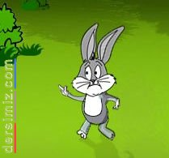
Ormanların en korkak hayvanı tavşanmış. Yaprak kımıldasa hemen saklanacak yer ararmış. Ona bu kadar korkak olmaması gerektiğini söylüyorlarmış ama bu sözde pek işe yaramıyormuş. Kendisinden çok daha küçük hayvanların ormanda korkusuzca gezdiğini gören tavşan korkaklığına daha bir üzülürmüş.

Bir gün tavşan ormanda gezintiye çıkmış. Tabii buna gezinti denirse. Korka korka, saklana saklana yüreği ağzına gelerek yürüyormuş ormanda. Tam gölün kıyısına geldiğinde vwırrrakk wırraaakkk diye bağırarak suya atlayan kurbağalar görmüş. Buna çok şaşırmış. Çünkü kurbağalarda kendisinden korktukları için suya atlıyorlarmış. Tavşan o an anlamış ki ormanda kendisinden daha korkak hayvanlarda var.

O günden sonra tavşan korkusunu az da olsa yenmeyi başarmış.

